2. September 2016
Ansprechpartner
Gabriele Engert
Standortkommunikation Worms
Telefon +49 6241 402 7055
Telefax +49 6241 402 5892
gabriele.engert@evonik.com

Evonik Technology & Infrastructure GmbH
Rellinghauser Straße 1-11
45128 Essen
Telefon +49 201 177-01
Telefax +49 201 177-3475
www.evonik.de

Aufsichtsrat
Thomas Wessel, Vorsitzender
Geschäftsführung
Gregor Hetzke, Vorsitzender
Dr. Clemens Herberg,
Stefan Behrens

Sitz der Gesellschaft ist Essen
Registergericht
Amtsgericht Essen
Handelsregister B 25884
UST-IdNr: DE297562807

30 Nachwuchskräfte starten ihre Berufsausbildung bei Evonik in Worms

- Evonik übernimmt alle Ausgebildeten künftig unbefristet
- Neue Regelung greift ab dem Einstellungsjahr 2016
- Evonik-Personalvorstand Wessel: „Wichtiger Beitrag zur Sicherung unserer Zukunft“

Am Standort Worms von Evonik haben 30 neue Auszubildende ihre berufliche Karriere begonnen: 14 Chemikanten, sechs Industriemechaniker, fünf Elektroniker für Automatisierungstechnik, sechs Industriemechaniker, vier Produktionsfachkräfte Chemie und eine Fachkraft für Lagerlogistik starteten in den Beruf.

Für die neuen Azubis gibt es direkt zu Beginn gute Nachrichten: Der Spezialchemiekonzern übernimmt künftig all diejenigen direkt unbefristet, die ihre Ausbildung erfolgreich abschließen. Die neue Regelung greift ab dem Einstellungsjahr 2016 und gilt für alle eigenen Auszubildenden von Evonik. „Ausbildung leistet einen wichtigen Beitrag zur Sicherung unserer Zukunft. Und die wird mit der neuen Regelung ein Stück weit berechenbarer – und zwar sowohl für uns als auch für die jungen Menschen, die sich für eine Ausbildung bei Evonik entscheiden“, betont Thomas Wessel, Personalvorstand und Arbeitsdirektor der Evonik Industries AG.

„Die Ausbildung genießt bei Evonik schon immer einen hohen Stellenwert. Mit der neuen Übernahmeregelung macht sich Evonik bei jungen Menschen als Arbeitgeber noch attraktiver“, freut sich Klaus Lebherz, Leiter der Ausbildung Süd von Evonik, zu dem auch der Ausbildungsstandort Worms gehört. Standortleiter Dr. Udo Gropp unterstreicht dies: „Qualifizierter Nachwuchs ist für unser Unternehmen eine entscheidende Investition in die Zukunft. Daher freue ich mich sehr, dass sich die jungen Leute für eine Ausbildung bei uns entschieden haben.“

Die Ausbildung beginnt mit einem einwöchigen Einführungs-seminar, um den Berufseinstieg und das gegenseitige Kennenlernen zu erleichtern. Gemeinsam mit Verantwortlichen aus verschiedenen Bereichen und den Ausbildern lernen die frisch gebackenen Azubis das Unternehmen kennen. In Teamarbeit erarbeiten sie wichtige Grundlagen für ihre künftige Arbeit.
„Die Nachwuchskräfte werden wir mit vielen spannenden und abwechslungsreichen Lehrinhalten auf ihren späteren Berufsalltag vorbereiten", sagt Ausbilder David Poller.

Zum 1. September haben 520 junge Frauen und Männer eine Berufsausbildung bei Evonik begonnen. 410 von ihnen qualifiziert das Unternehmen für den eigenen Bedarf, 110 weitere Jugendliche bildet Evonik im Auftrag anderer Unternehmen aus. In Worms bietet Evonik rund 100 Auszubildenden in vier Lehrjahren Perspektiven für die Zukunft. Das gesamte Spektrum des Ausbildungsengagements von Evonik sowie aktuelle Ausbildungsangebote finden sich auf den Karriereseiten im Internet unter www.evonik.de/ausbildung

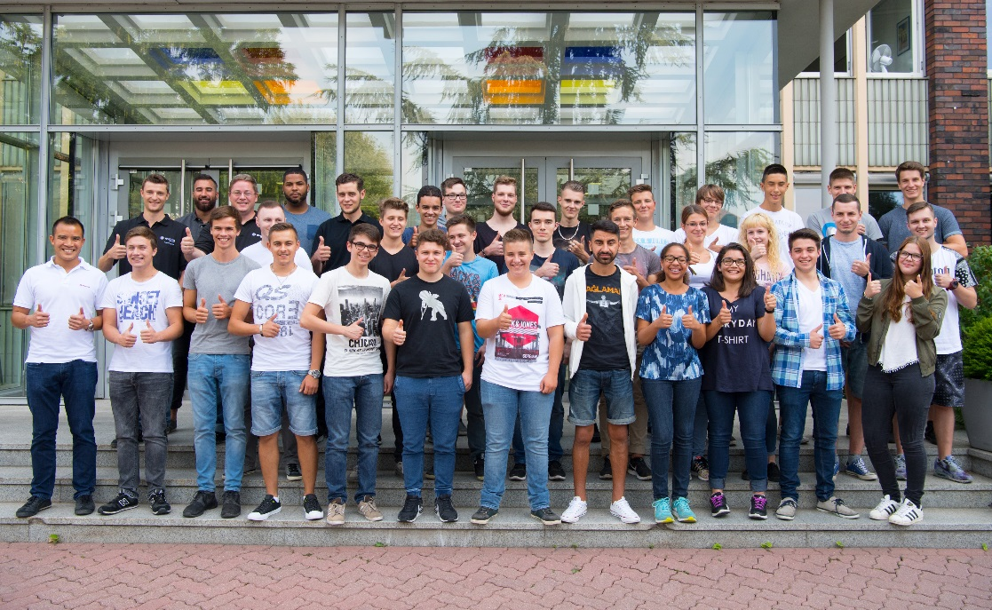

Bildunterschrift:
Start des Ausbildungsjahres bei Evonik: 30 junge Frauen und Männer haben zum 1. September eine Berufsausbildung bei Evonik in Worms begonnen.

Informationen zum Konzern
Evonik, der kreative Industriekonzern aus Deutschland, ist eines der weltweit führenden Unternehmen der Spezialchemie. Profitables Wachstum und eine nachhaltige Steigerung des Unternehmenswertes stehen im Mittelpunkt der Unternehmensstrategie. Die Aktivitäten des Konzerns sind auf die wichtigen Megatrends Gesundheit, Ernährung, Ressourceneffizienz sowie Globalisierung konzentriert. Evonik profitiert besonders von seiner Innovationskraft und seinen integrierten Technologieplattformen.

Evonik ist in mehr als 100 Ländern der Welt aktiv. Mehr als 33.500 Mitarbeiter erwirtschafteten im Geschäftsjahr 2015 einen Umsatz von rund 13,5 Milliarden € und ein operatives Ergebnis (bereinigtes EBITDA) von rund 2,47 Milliarden €.

Rechtlicher Hinweis
Soweit wir in dieser Pressemitteilung Prognosen oder Erwartungen äußern oder unsere Aussagen die Zukunft betreffen, können diese Prognosen oder Erwartungen der Aussagen mit bekannten oder unbekannten Risiken und Ungewissheit verbunden sein. Die tatsächlichen Ergebnisse oder Entwicklungen können je nach Veränderung der Rahmenbedingungen abweichen. Weder Evonik Industries AG noch mit ihr verbundene Unternehmen übernehmen eine Verpflichtung, in dieser Mitteilung enthaltene Prognosen, Erwartungen oder Aussagen zu aktualisieren.

